ЭЛЕКТРОННЫЕ ОБРАЗОВАТЕЛЬНЫЕ РЕСУРСЫ

Российская Электронная Школа
Полный курс уроков от лучших учителей России 5-11 классы

Бесплатная подготовка к ЕГЭ и ОГЭ

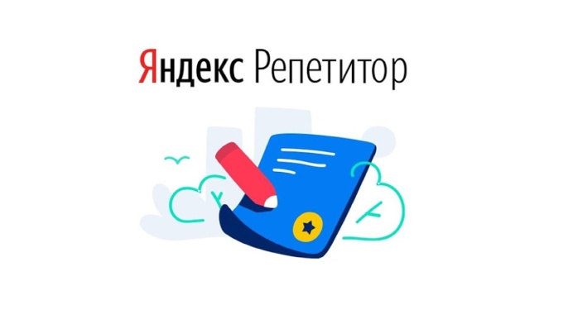

Открытая бесплатная платформа ко всем школьным программам

ЭЛЕКТРОННЫЕ ФОРМЫ УЧЕБНИКОВ И МЕТОДИЧЕСКИХ ПОСОБИЙ
Временно бесплатные электронные формы всех учебников издательства "Просвещения"

Временно бесплатная электронная библиотека издательства «Росучебник»
Код: УЧИМСЯДОМА
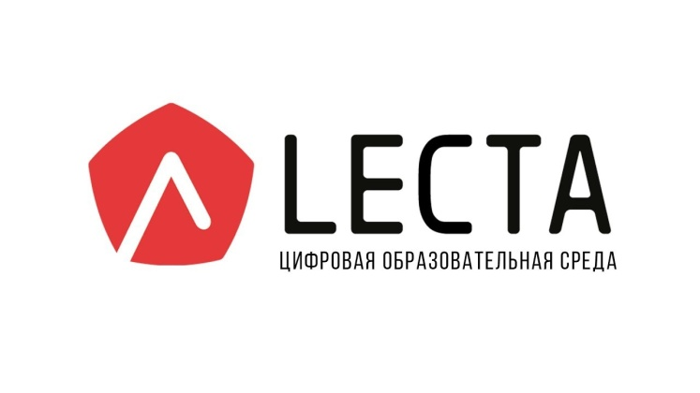
Временно бесплатный доступ к онлайн библиотеке «Академкнига»


